word-break:keep-all;//保持单词完整不换行

text-align:justify;//两端对齐

letter-spacing:.1em;//字母间距

transform: rotate(45deg);

transform-origin:0% 0%;//旋转中心

transform: rotateY(180deg);

transform-origin:20% 40% 20%;//立体旋转

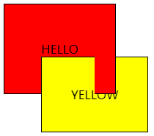

<div id="div2">HELLO

<div id="div3">YELLOW</div>

</div>//y轴3d旋转

perspective:50;//透视距离

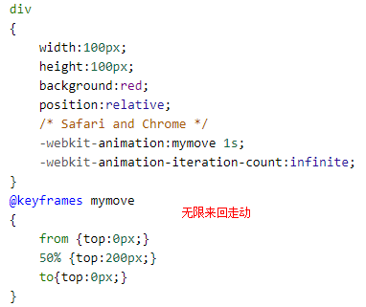

column-count//文本列数

resize:vertical;//用户自己调整宽高

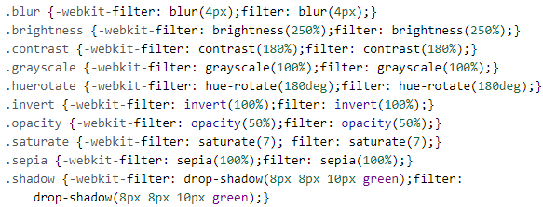

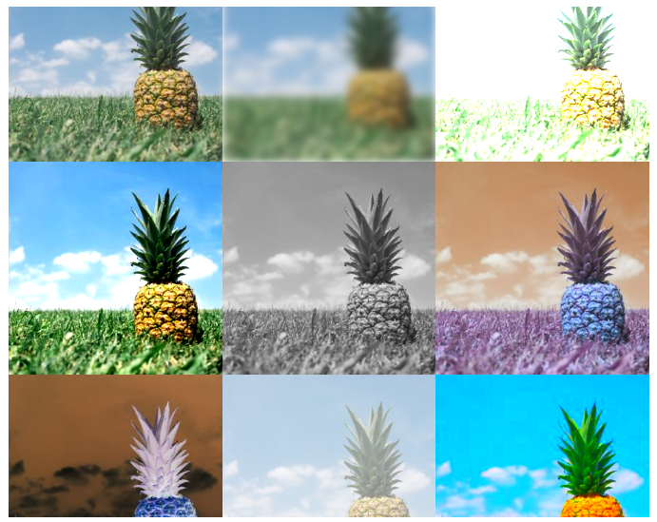

background:url(email-icon.png) no-repeat center -10px/auto 60%;

padding-top:60px;//li标签设置background

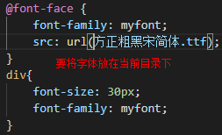



<https://www.cnblogs.com/annie211/p/5933522.html>